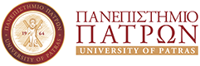 |  | 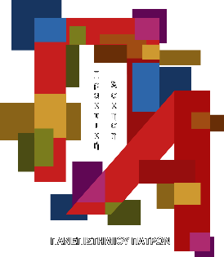
ΠΡΟΓΡΑΜΜΑ ΠΡΑΚΤΙΚΗΣ ΑΣΚΗΣΗΣ ΠΑΝΕΠΙΣΤΗΜΙΟΥ ΠΑΤΡΩΝ:
ΤΜΗΜΑ ΛΟΓΟΘΕΡΑΠΕΙΑΣ
Επιστημονικός Υπεύθυνος: Τρίμμης Νικόλαος

ΠΑΡΑΤΑΣΗ ΑΙΤΗΣΕΩΝ ΓΙΑ ΘΕΣΕΙΣ ΠΑ ΑΚΑΔ. ΕΤΟΥΣ 21-22

Σε συνέχεια της ανακοίνωσης θέσεων για την Πρακτική Άσκηση ακαδ. έτους 21-22 για το εαρινό εξάμηνο, σας ενημερώνουμε ότι η υποβολή των αιτήσεων παρατείνεται μέχρι και Παρασκευή 4 Μαρτίου και ώρα 13:00.

Πέραν αυτής της ημερομηνίας, αιτήσεις ΔΕΝ θα γίνονται δεκτές.

Τα προσωρινά αποτελέσματα θα ανακοινωθούν στις 08/03/2022 και μετά την δυνατότητα υποβολής ενστάσεων πέντε ημερών μετά την ανακοίνωση του πίνακα επιλεγέντων φοιτητών/τριων, θα ανακοινωθεί ο οριστικός πίνακας στις 16/03/2022.

Ο Επιστημονικός Υπεύθυνος

Τρίμμης Νικόλαος
Καθηγητής

Πάτρα, 02/03/2022

